PrÉsidence

de la Paris, le 29 avril 2015

République

NOTE

à Monsieur le Président de la République

----

s/c de Monsieur le Secrétaire General

***Objet :******Séquence opinion : multiplier les pastilles pour éviter un « double dip » ?***

Les baromètres de popularité de ces derniers jours montrent un glissement qui se poursuit au-delà de l’effet de « décompensation » inévitable post-janvier.

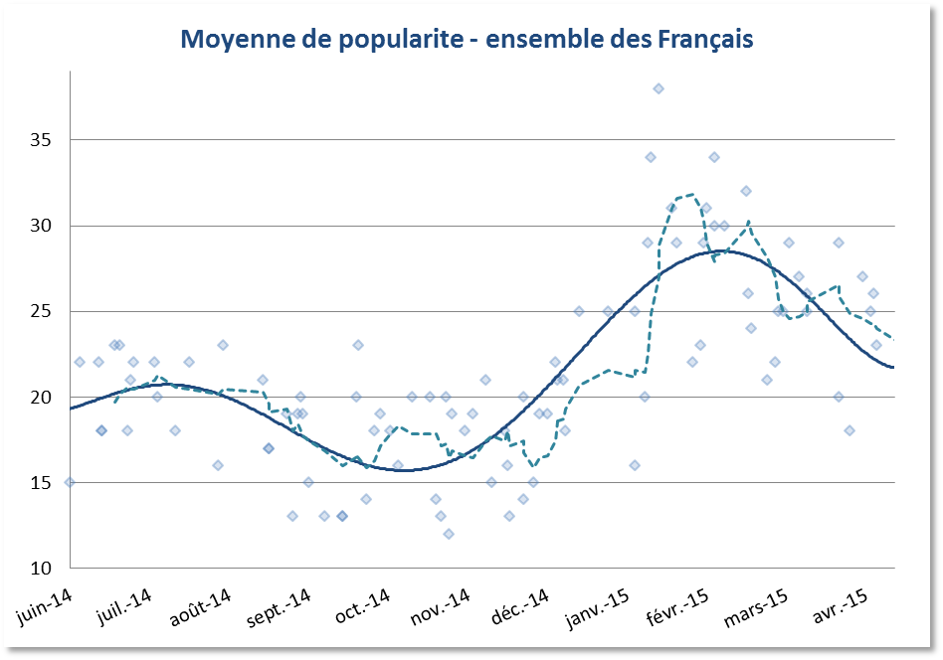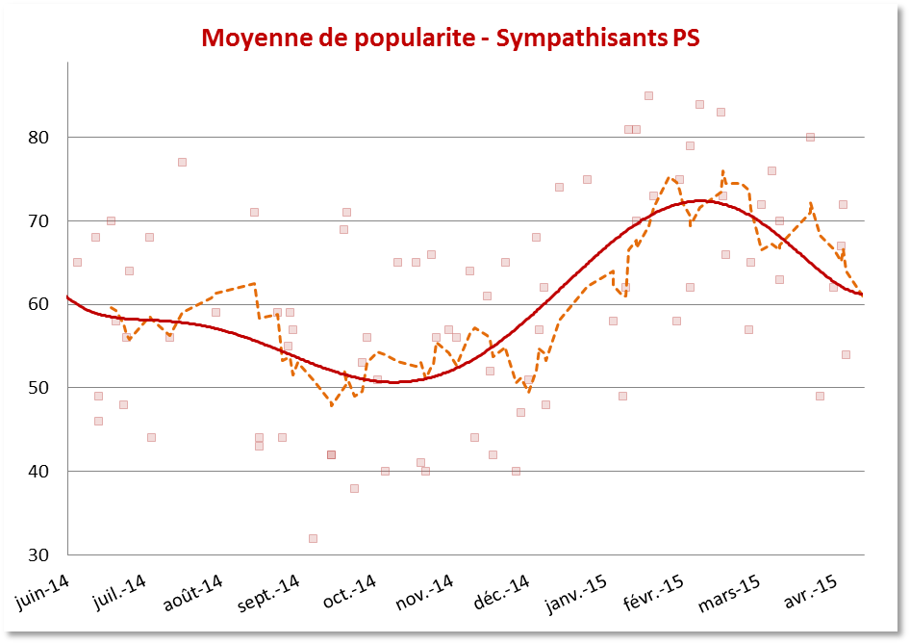

Parallèlement, on observe une disjonction entre les perspectives économiques pour l’avenir et les jugements sur l’action du gouvernement (cf. baromètre de l’action gouvernementale : confiance dans l’avenir +14 points, jugements sur l’action du gouvernement -7 points). Un nombre croissant de Français croient désormais qu’ils peuvent s’en sortir, mais sans nous – voire pour certains malgré nous.

Si la tendance se poursuit, le risque est de tomber dans un second creux comme celui de l’automne dernier, duquel il avait été difficile de s’extraire.

* L’essentiel reste de donner sentiment de mouvement pour débloquer la situation du pays : on a vu ces dernières semaines que les gestes entr’aperçus (mesures investissements, Rafale, …) pouvaient tisser la base d’une trame, mais elle doit être complétée afin d’être assez dense pour soutenir une dynamique.
* La demande d’explications est toujours aussi forte : seuls 16% des Français pensent que nous avons « *un véritable plan d’action pour redresser le pays d’ici la fin du quinquennat* » (27% à gauche).
* L’agenda des prochaines semaines contient assez peu de moments forts. Parallèlement, l’actualité politique (couverture médiatiques du vote des motions, …) pourrait renvoyer l’image que nous sommes très centrés sur l’appareil.

Pour renforcer l’impulsion, outre une prise de parole publique qui aurait un effet certain, il pourrait être utile pour passer les semaines à venir de **multiplier les « pastilles »** montrant votre volonté intacte de poursuivre le redressement du pays.

Quelques idées (sans impact sur l’agenda) :

* **Mettre en scène des messages ou petites phrases comprises comme des signaux de détermination**. Le « j’aime l’entreprise » de M. Valls avait réamorcé la pompe réformiste à l’automne : quels mots envoyer aujourd’hui pour attester d’une détermination, qui réponde aux attentes de l’opinion et soit compatible avec la préparation du Congrès ?
* **Enregistrer un message vidéo**,qui pourrait jouer d’un effet de surprise (vous en avez peu fait), et par son format permettre un contrôle du spin :
* **soit expliquant aux Français une mesure importante qui les concerne**. Par exemple le **CPA** (très peu ont compris de quoi il s’agissait) : vous pourriez montrer en quoi est-ce un changement important (qui justifie que vous leur en parliez directement), et quel est le projet (et le progrès) politique qu’il porte.
* **soit mettant en évidence le sens global que nous donnons à cette étape du quinquennat** (que cherchons nous en ce moment : l’accélération de la reprise ? de permettre à tous d’en bénéficier lorsqu’elle reviendra ?) pour clarifier et donner du sens à la juxtaposition des mesures. Les 3 ans pourraient en être le prétexte.
* **Organiser des consultations avec les Français**: il s’agit de montrer qu’il y aura de nouvelles mesures (sans avoir besoin de les dévoiler à ce stade) dont la légitimité viendra directement de ce que demandent les Français.

Sur le champ économique, vous pourriez par exemple consulter des patrons de TPE sur les moyens de favoriser l’embauche et l’investissement (préparation de la conférence TPE-PME de mi-juin).

Adrien ABECASSIS